ЭССЕ
на тему:
«Нестандартные приёмы развития мелкой моторики»

Выполнила:
учитель начальных классов
МБОУ «Школа №41»
г.Нижнего Новгорода
Щаулова Юлия Олеговна

Ум ребёнка находится на
кончиках его пальцев.
В.А.Сухомлинский
Огромное количество нервных окончаний расположено именно в руке. Поэтому, чем больше мы уделяем время кистям, пальчикам ребёнка, тем активнее у него развивается мозг и речь.
Работая в начальной школе, особое внимание я уделяю развитию мелкой моторики.* В своей деятельности я применяю различные игровые занятия с учениками по её развитию. В данном направлении разработано множество игр и упражнений.
Приёмов много. Главное-заинтересовать ребёнка. Приём должен быть полезным и интересным, поэтому лучше, чтобы они были разные. Важно, сопровождать действие стихотворным текстом.
Также в ходе наблюдений я поняла, что детям очень нравится, когда в ходе игр по развитию моторики используются неожиданные предметы, хотя и совсем обычные. А когда предмет становится неинтересен из-за частого использования, необходима его замена. Поэтому передо мной встала задача-подобрать интересные предметы, финансово не затратные или имеющие низкую стоимость. Я использовала и Су-джок, и мелкую мозаику (пюсла), но бывает такое, что дети их теряют или предметы ломаются в ходе использования. Поэтому, бюджетный вариант-это просто находка для любого учителя.
Первый прием-использование сосновых шишек (не еловых).
Шишки мы перекатываем между ладошками, тем самым массажируем их. Сосновая шишка-альтернатива массажным шарикам Су-джок. Стихотворный текст, сопровождающий выполнение ребятами упражнений, должен быть логически связан с выполняемым действием.
Например,
Собирала белка шишки,
Для енота и для мышки.
Раз, два, три, четыре, пять,
Найду шишку я опять.
Три еноту и три мышке,
Остальные кому шишки?
Это доставляет детям особое удовольствие и желание повторить упражнение снова.
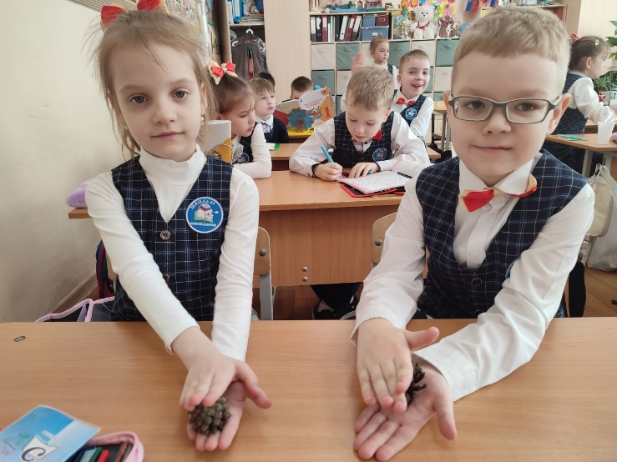
Второй приём-«Золушка»
Есть такой анекдот: «Мало кто знает, что мачеха, заставив перебирать Золушку смешанные крупы, просто развивала у неё мелкую моторику».
И правда, этот приём является эффективным и заманчивым для детей. Для каждого ученика я подготовила баночку, в которой перемешала различные крупы, макароны. Их дети разбирают по кучкам.
Нам в пищу крупы разные-
Полезные, прекрасные.
Посудите сами
Всеми веществами
Каши нас снабжают,
Расти на помогают.
На любой каприз - Гречка или рис,
Бесподобно вкусная
Каша кукурузная,
С молоком и без,
Полезен геркулес.
Кто ест овсянку утром,
Тот станет очень мудрым.
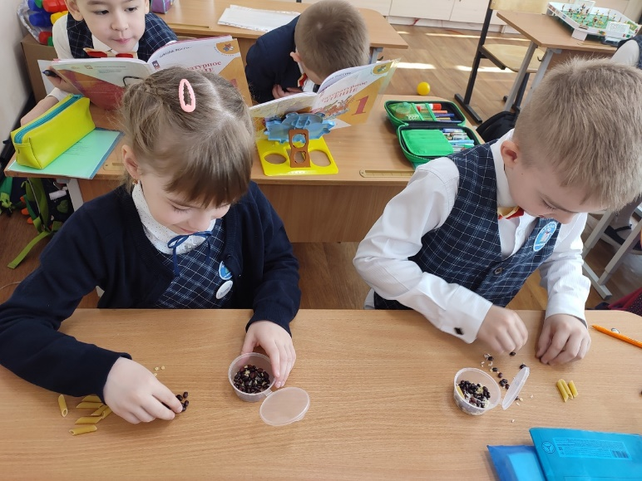
Третий приём-«Бигуди»
Бигуди -спиральки располагаем между ладошек и массажируем их перекатывающими движениями.
Кручу, верчу
И мне не лень
Крутить, вертеть
Хоть целый день.
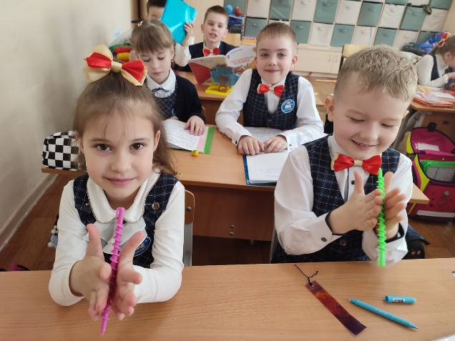
Особо радует то, что детей заинтересовывают эти упражнения и они начинают использовать их дома, что повышает эффективность. В свою очередь, для меня это становится стимулом для того, чтобы продолжать пополнять копилку креативными занятиями.

*Мелкая моторика-совокупность действий нервной, мышечной и костной систем.

